目录
一、初始设置 2
二、收货 6
三、发货 9
四、盘点 12
五、其他功能(需另外对接处理) 16
5.1采购退货 17
5.2批发退货 22
5.3标签采集 25
5.4标签打印 29
5.5小票打印 31
5.6打印设置 33
六、数据查询 34
七、下载 37
八、商品查询 37
九、设置 39
十、更新 41
十一、挂单 43
十二、其他 44

一、初始设置
第一步：打开新百软通APP，机器处于主界面，如下图：
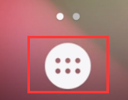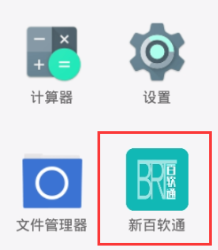
进入所有应用里，点击“新百软通”， 第一次打开需要连接数据库！
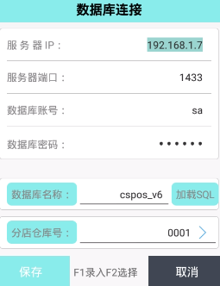
注意：若直接进入了新百软通主界面，直接按OK键进入，然后再按数字7进设置里面再按功能键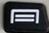进行数据库连接。
输入服务器IP，数据库端口，SQL数据库账号、密码（账号密码请咨询安装进销存软件的人员），然后点击“数据库名称”标题选择数据库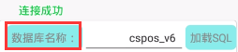，选择软件数据库后，如果前面信息输入正确会提示连接成功（不能选择数据库时请检查输入的信息），连接成功后可以点右边的“加载SQL”， 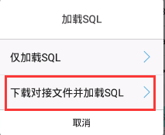
接着点击“下载对接文件并加载SQL”，选择对应软件版本即可。
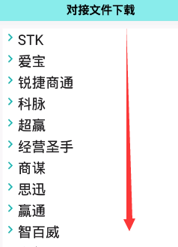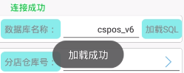
提示加载成功后，接着再点击“分店仓库号”标题选择仓库，
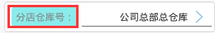
最后点“保存”进入。
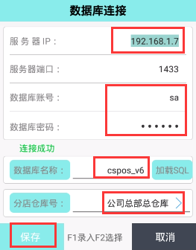
进入登录界面，默认账号密码（不用输，直接登录），按OK进入。
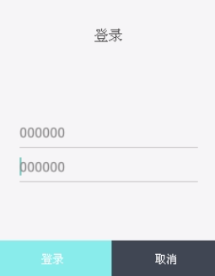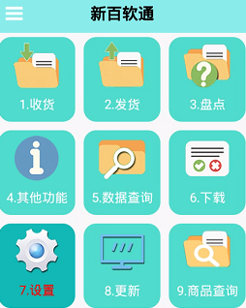
第二步：进入主界面后需要下载数据，点击下载开始同步数据。
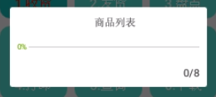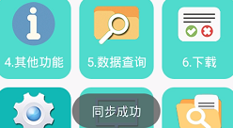
第三步：下载好数据后，进设置进行仓库、供应商、客户编号、用户编号设置，
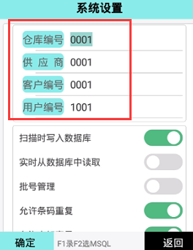
重要：仓库编号、供应商编号、客户编号、用户编号都要正确输入。（若输入的编号不是软件存在的编号，上传数据就不能生成单据的！）
按F2键（或点击标题）可以手动选择选项，设置完毕后点击确定保存。
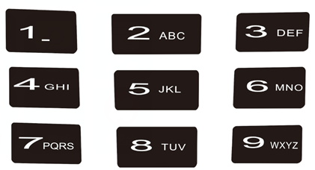
主界面功能菜单，还可以直接按数字键进入的。例如按数字7就直接进入设置功能里，数字排列对应每个功能菜单，9宫格。

二、收货

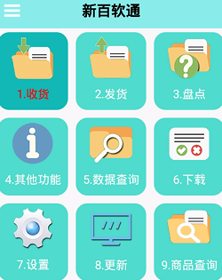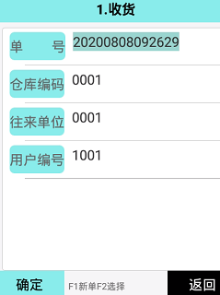
单号是默认自动生成的，也可以手动输入，备注：扫描之前记录一下单号方便数据上传后找到对应单据。
输入仓库编号、往来单位编号、用户编号，输入后，再按OK进入，或者是按下上方向键移到对应菜单，再按F2键选择对应编号也可以（点击标题也可以手动选择）。输入完成后点“确定”进入扫描。
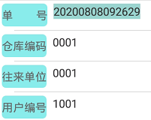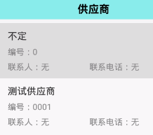
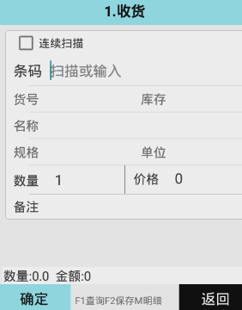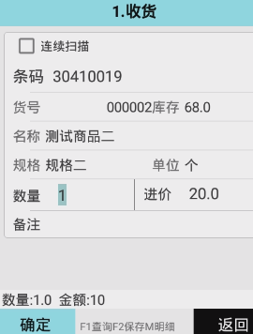
扫描条码后，光标自动跳到数量框里，数量输入后需按OK保存（也可以勾选连续扫描，扫描自动保存数量为1）。
扫描完毕后，再按F2进行数据上传。
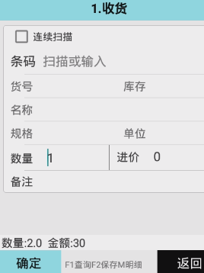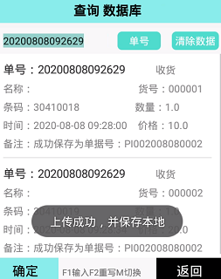
上传完毕后，界面自动跳转到数据查询界面，显示刚才上传到软件生成的单据号。
最后软件根据这个单据号打开对应单据。
注：根据软件版本的不同，单据类型的名称也会不一样的，有些单据类型名称类似是“入库验收单”、“收货入库”、或者是其他名称，请根据软件单据类型名称选择进入。
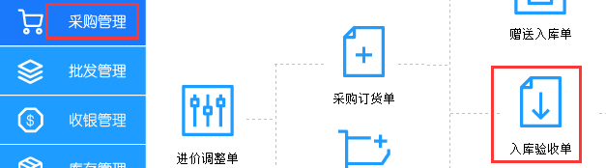
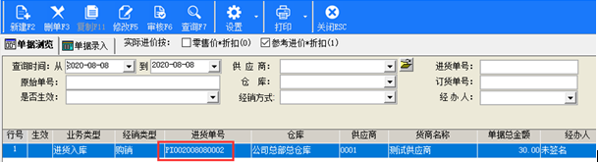
双击单号浏览单据内容，最后审核单据即可。
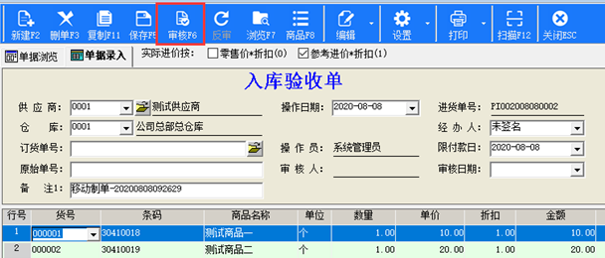
注：收货、发货、盘点3个类型的操作是一样的。

三、发货
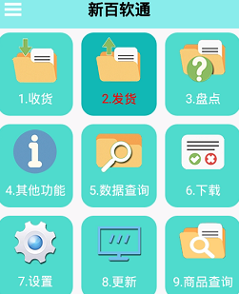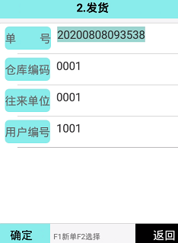
单号是默认自动生成的，也可以手动输入，备注：扫描之前记录一下单号方便数据上传后找到对应单据。
输入仓库编号、往来单位编号、用户编号，输入后，再按OK进入，
或者是按下上方向键移到对应菜单，再按F2键选择对应编号也可以（点击标题也可以手动选择）。输入完成后点“确定”进入扫描。
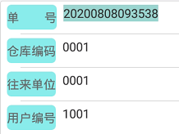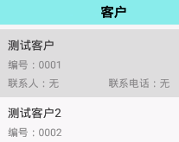
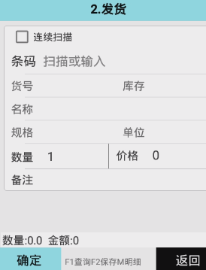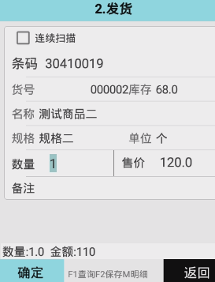
扫描条码后，光标自动跳到数量框里，数量输入后需按OK保存（也可以勾选连续扫描，扫描自动保存数量为1）。
扫描完毕后，再按F2进行数据上传。
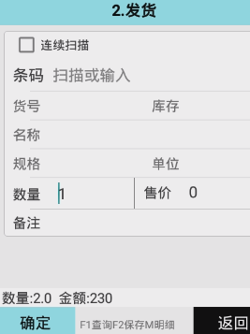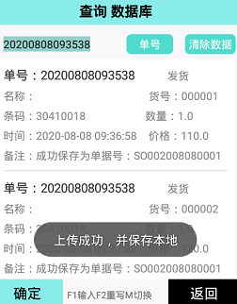
上传完毕后，界面自动跳转到数据查询界面，显示刚才上传到软件生成的单据号。
最后软件根据这个单据号打开对应单据。
注：根据软件版本的不同，单据类型的名称也会不一样的，有些单据类型名称类似是“批发销售单”、“销售单”、或者是其他名称，请根据软件单据类型名称选择进入。
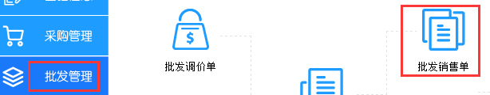
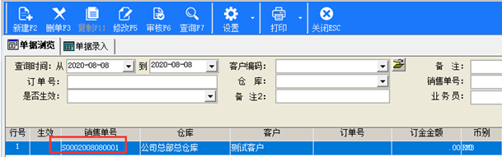
双击单号浏览单据内容，最后审核单据即可。
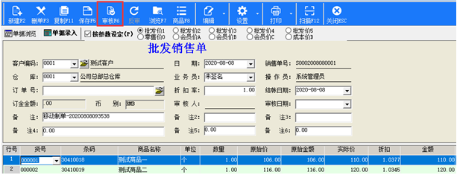

四、盘点
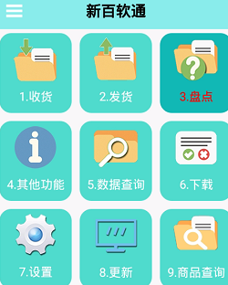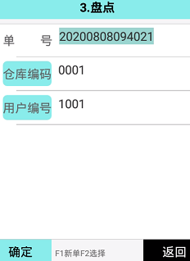
单号是默认自动生成的，也可以手动输入，备注：扫描之前记录一下单号方便数据上传后找到对应单据。
输入仓库编号、用户编号，输入后，再按OK进入，可记住生成的单号，方便上传数据后找到对应单据。
或者是按下上方向键移到对应菜单，再按F2键选择对应编号也可以。输入完成后点“确定”进入扫描。
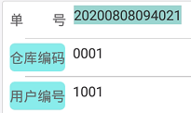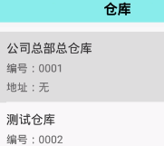

注意：盘点之前，进销存软件先进行盘点初始化，或者新建盘点批次号。具体请参考进销存软件的盘点流程。
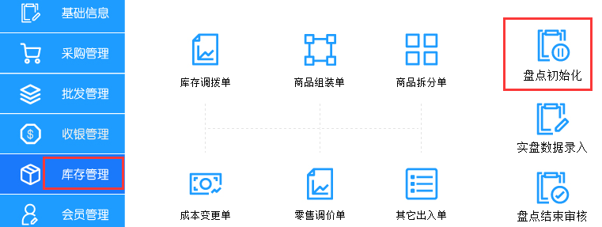
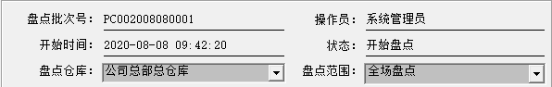
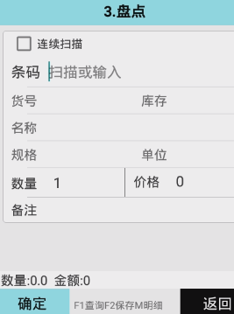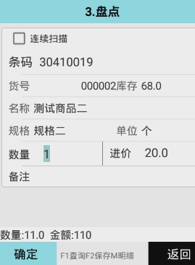
扫描条码后，光标自动跳到数量框里，数量输入后需按OK保存（也可以勾选连续扫描，扫描自动保存数量为1）。
扫描完毕后，再按F2进行数据上传。
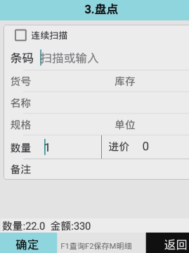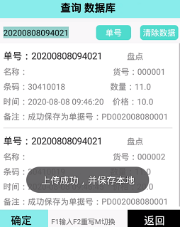
上传完毕后，界面自动跳转到数据查询界面，显示刚才上传到软件生成的单据号。
最后软件根据这个单据号打开对应单据。
注：根据软件版本的不同，单据类型的名称也会不一样的，有些单据类型名称类似是“实盘数据录入”、“存货盘点单”、或者是其他名称，请根据软件单据类型名称选择进入。
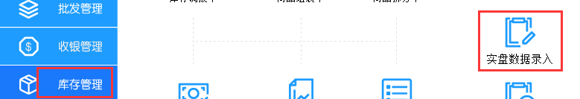
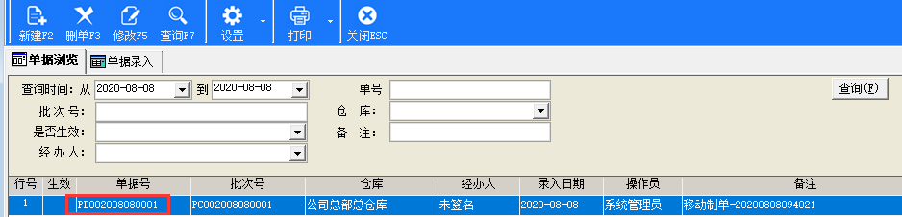
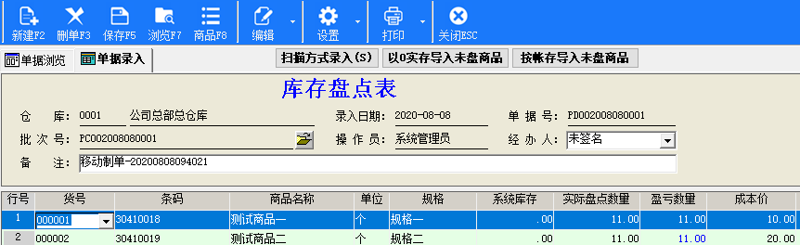
如果要结束盘点，请按照进销存软件的盘点流程走，如软件版本是有盘点结束审核的，可以点进去，审核单据即可。
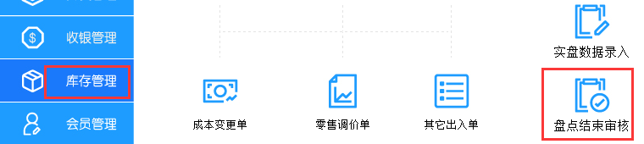
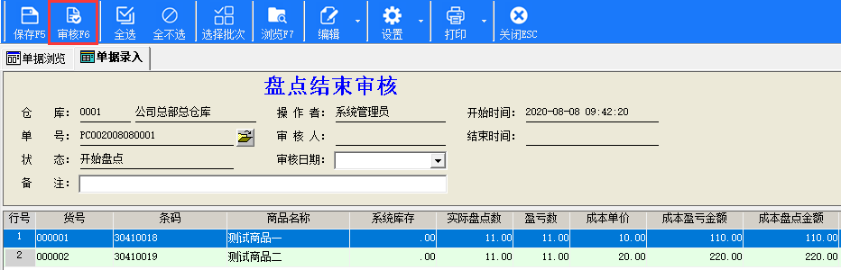

五、其他功能(需另外对接处理)
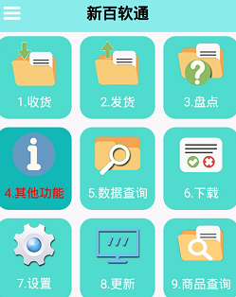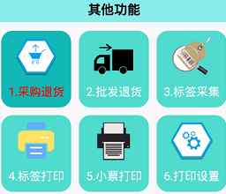

5.1采购退货
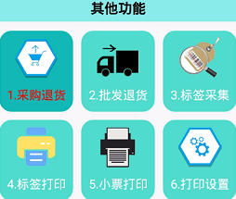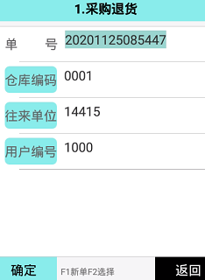
单号是默认自动生成的，也可以手动输入，备注：扫描之前记录一下单号方便数据上传后找到对应单据。
输入仓库编号、往来单位编号、用户编号，输入后，再按OK进入，或者是按下上方向键移到对应菜单，再按F2键选择对应编号也可以（点击标题也可以手动选择）。输入完成后点“确定”进入扫描。
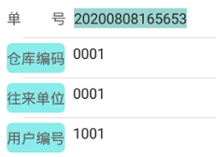
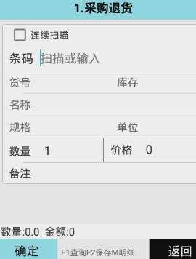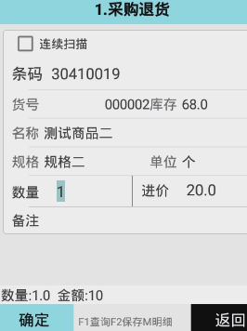
扫描条码后，光标自动跳到数量框里，数量输入后需按OK保存（也可以勾选连续扫描，扫描自动保存数量为1）。
扫描完毕后，再按F2进行数据上传。
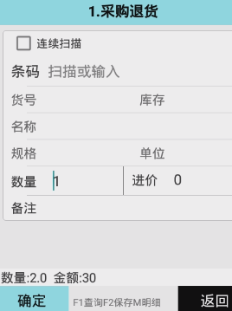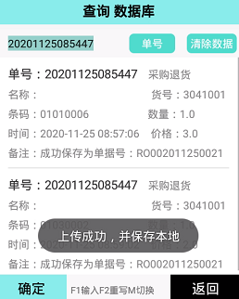
上传完毕后，界面自动跳转到数据查询界面，显示刚才上传到软件生成的单据号。
注：需对接语句支持才可以使用退货功能的，若显示如下图则是还没支持采购退货单，界面没有备注字段显示生成的单据号。
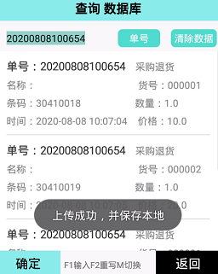
最后软件根据这个单据号打开对应单据。
注：根据软件版本的不同，单据类型的名称也会不一样的，有些单据类型名称类似是“采购退货单”、“采购退货”、或者是其他名称，请根据软件单据类型名称选择进入。
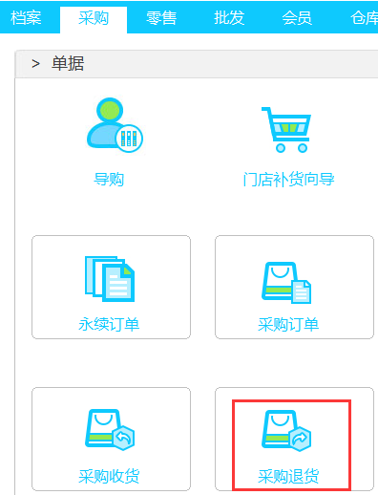
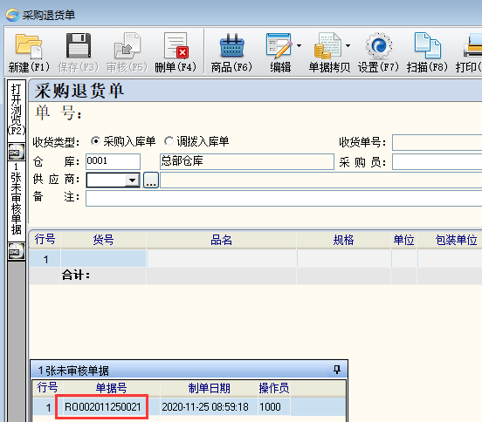
双击单号浏览单据内容，最后审核单据即可。
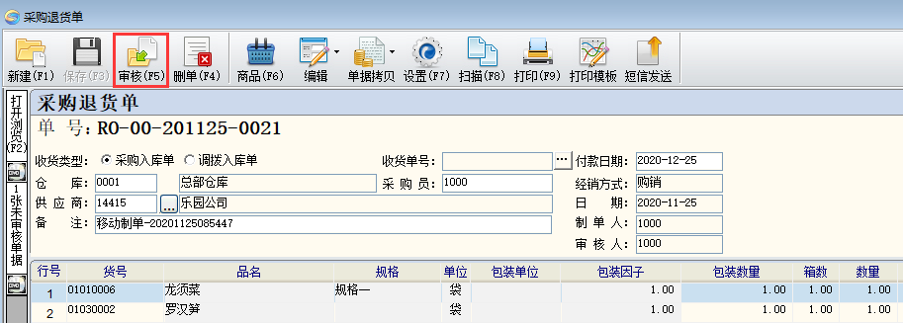

5.2批发退货
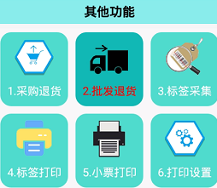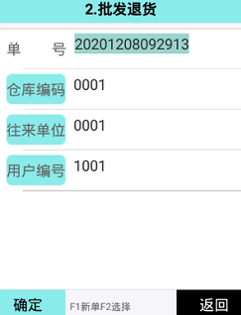
单号是默认自动生成的，也可以手动输入，备注：扫描之前记录一下单号方便数据上传后找到对应单据。
输入仓库编号、往来单位编号、用户编号，输入后，再按OK进入，或者是按下上方向键移到对应菜单，再按F2键选择对应编号也可以（点击标题也可以手动选择）。输入完成后点“确定”进入扫描。
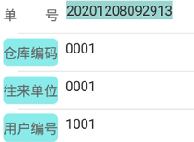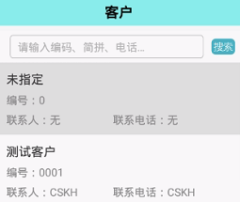
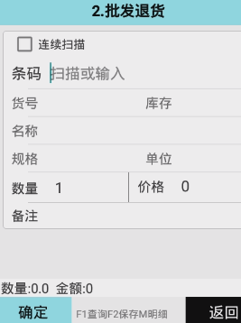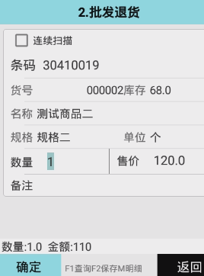
扫描条码后，光标自动跳到数量框里，数量输入后需按OK保存（也可以勾选连续扫描，扫描自动保存数量为1）。
扫描完毕后，再按F2进行数据上传。
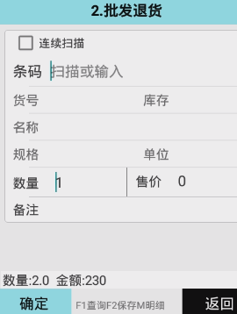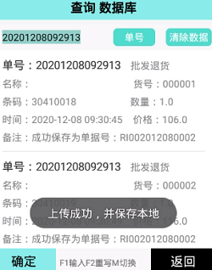
上传完毕后，界面自动跳转到数据查询界面，显示刚才上传到软件生成的单据号。
注：需对接语句支持才可以使用退货功能的，若显示如下图则是还没支持销售退货单，界面没有备注字段显示生成的单据号。
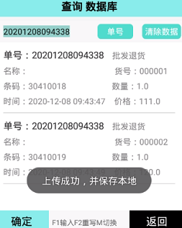
最后软件根据这个单据号打开对应单据。
注：根据软件版本的不同，单据类型的名称也会不一样的，有些单据类型名称类似是“批发退货单”、“客户退货单”、或者是其他名称，请根据软件单据类型名称选择进入。
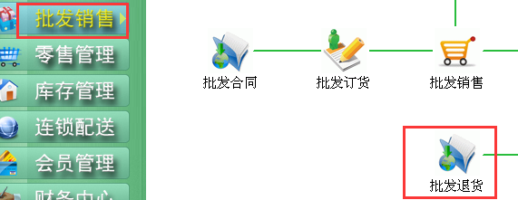
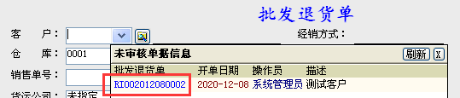
双击单号浏览单据内容，最后审核单据即可。
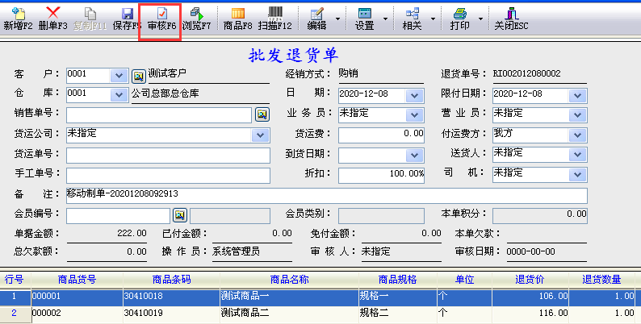

5.3标签采集
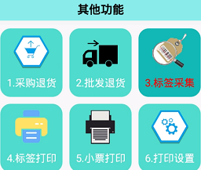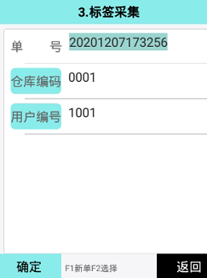
单号是默认自动生成的，也可以手动输入，备注：扫描之前记录一下单号方便数据上传后找到对应单据。
输入仓库编号、用户编号，输入后，再按OK进入，或者是按下上方向键移到对应菜单，再按F2键选择对应编号也可以（点击标题也可以手动选择）。输入完成后点“确定”进入扫描。

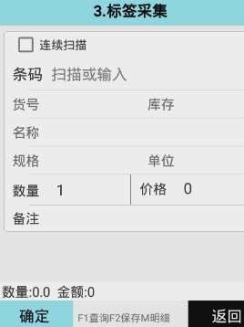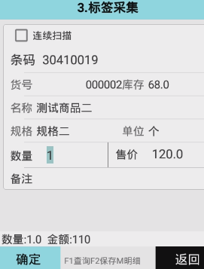
扫描条码后，光标自动跳到数量框里，数量输入后需按OK保存（也可以勾选连续扫描，扫描自动保存数量为1）。
扫描完毕后，再按F2进行数据上传。
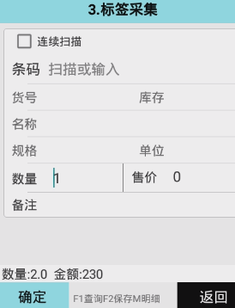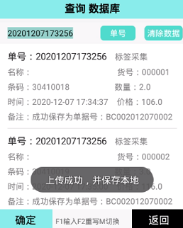
上传完毕后，界面自动跳转到数据查询界面，显示刚才上传到软件生成的单据号。
注：需对接语句支持才可以使用标签采集功能的，若显示如下图则是还没支持标签采集，界面没有备注字段显示生成的单据号。
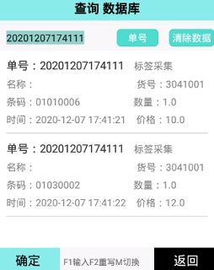
最后软件根据这个单据号打开对应单据。
注：根据软件版本的不同，单据类型的名称也会不一样的，有些单据类型名称类似是“条码标签”、“标签打印”、或者是其他名称，请根据软件单据类型名称选择进入。
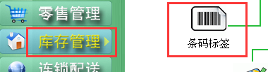
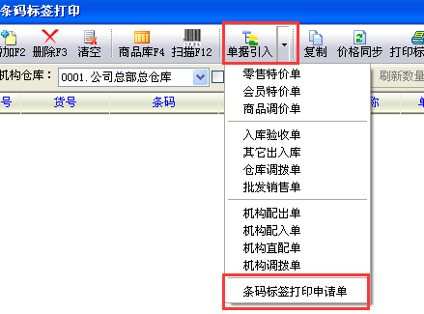
选择“条码标签打印申请单”，双击对应单号浏览单据内容。
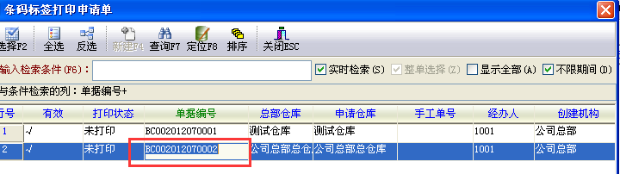
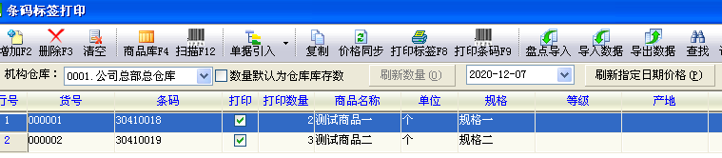

5.4标签打印
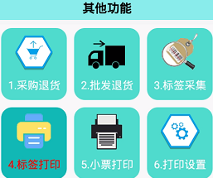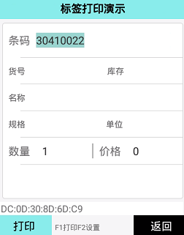
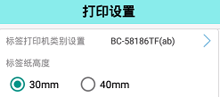
当使用标签打印时需进“打印设置”里面设置标签打印机类别，选择标签打印机对应型号，设置完成后点确定保存后再返回标签打印，然后按F2进行蓝牙打印机配对，进去后点“查找设备”，
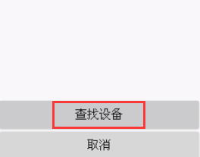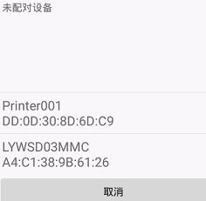
然后再选择需要配对的设备，选择后会弹出配对界面，输入配对码（一般是1234或0000），然后点击确定开始配对。
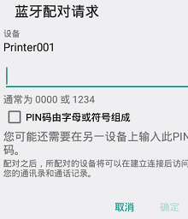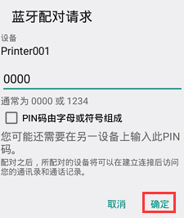
配对成功后，再扫描条码，输入数量、价格，然后按F1即可打印。
只打印当前扫描条码信息，格式如下，
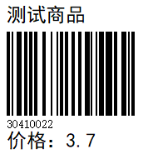

5.5小票打印
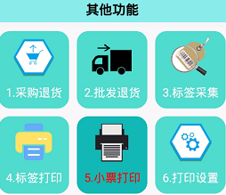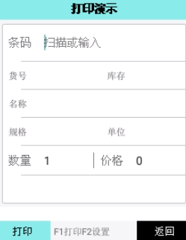
该打印功能只是简单打印商品信息，只打印条码、名称、数量、价格。
按F2先进行蓝牙打印机配对，进去后点“查找设备”，
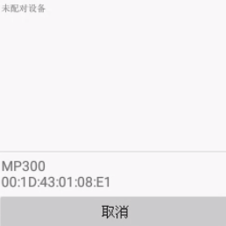
然后再选择需要配对的设备，选择后会弹出配对界面，输入配对码（一般是1234或0000），然后点击配对开始配对。
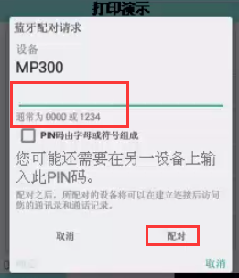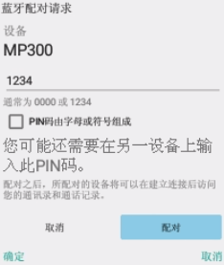
配对成功后，再扫描条码，输入数量、价格，然后按F1即可打印。
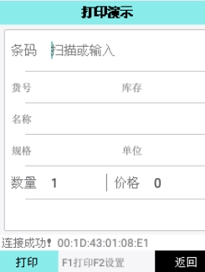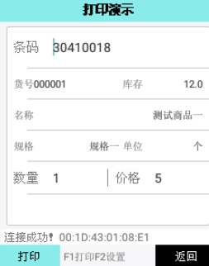
只打印当前扫描条码信息，格式如下，
条码：30410018
数量：1.0 价格：5.0
品名：测试商品一

5.6打印设置
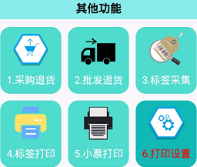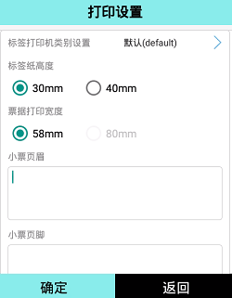
当使用标签打印时需设置标签打印机类别，选择标签打印机对应型号，
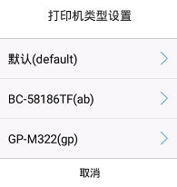
还有标签纸的高度选择，暂分30mm和40mm。票据打印宽度暂默认58mm。小票页眉和页脚预留。设置完成点确定保存。

六、数据查询
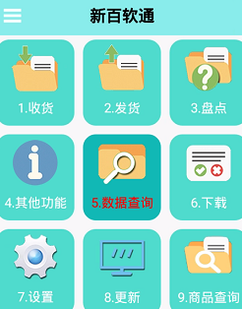数据查询可查看扫描的信息，可查询未上传和已上传的数据，本机的数据也可以选择删除。
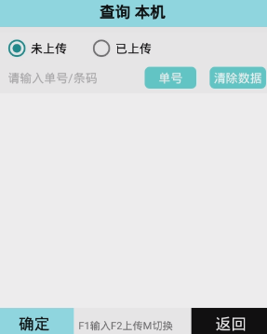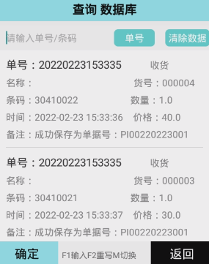
可输入条码或单号查询（点击单号也可以列出所有单号选择某个单号查询）。输入条码是显示所有单据里这个条码的信息，输入单号则显示该单号下所有条码信息。
按键可切换查询本机数据或者是查询已经上传到数据库的数据。查询本机数据时，点击某条记录，可弹出窗口提示删除的。
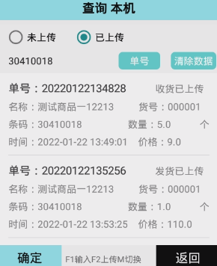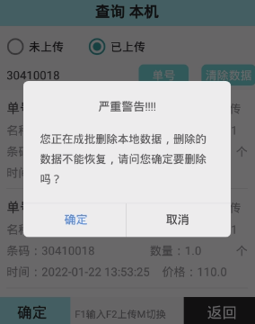
根据单号查询，可点击“单号”，选择某个单号查询。
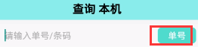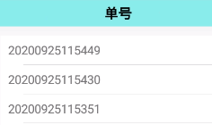
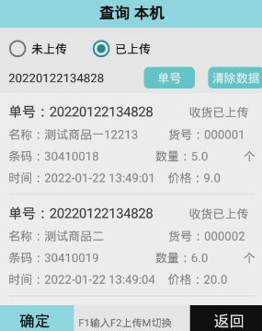
清除数据：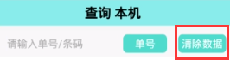点击“清除数据”则删除所有数据，点确定即开始删除本机数据。
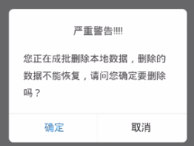
按键也可切换数据库，同样点清除数据删除上传记录。

七、下载
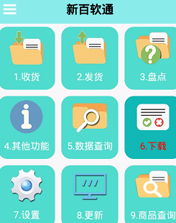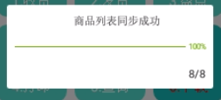
下载是下载进销存软件的商品资料、仓库、往来单位、用户信息到机器本地。

八、商品查询
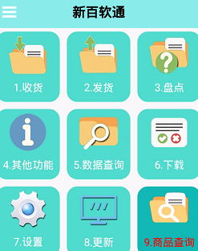查询档案信息，可查看商品的货号、条码、名称、库存、单位、规格、售价、进价。
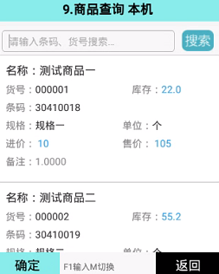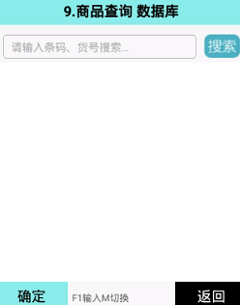
按键可切换查询本机数据或者是查询数据库商品表的数据。查询数据库商品时需扫描条码才可以显示或点“搜索”查询。
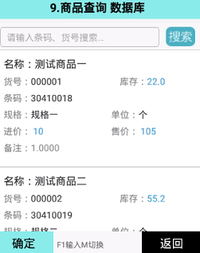

九、设置
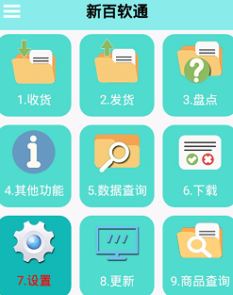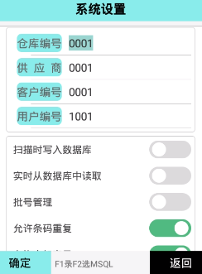
注意：仓库编号、供应商编号、客户编号、用户编号都要正确输入。（若输入的编号不是进销存软件存在的编号，上传数据就不能生成单据！）
按F2键（或点击标题）可以选择对应选项，设置完毕后点击确定保存。
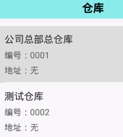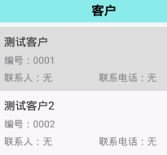
高级设置：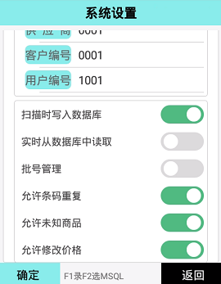
允许条码重复：勾选后，扫描重复条码时可保存；不勾选，则扫描重复条码时不能保存。
允许未知商品：勾选后，扫描不是商品档案里的条码时可保存；不勾选，则扫描不是商品档案里的条码时不能保存。
允许修改价格：勾选后，扫描时可修改当前单据下商品价格；不勾选，则扫描时不可修改当前单据下商品价格。
批号管理：勾选后，扫描时可录入批号信息；不勾选，则不用录入批号信息。（需软件版本做了批号对接才可以）
实时从数据库中读取：勾选后，扫描时是读取电脑数据库的档案信息；不勾选，扫描时是查询机器本地的档案信息。
扫描时写入数据库：勾选后，扫描后点返回会弹出窗口提示是否上传数据；不勾选，扫描后点返回直接退出。
不显示进价：勾选后，收货单扫描不显示进价；不勾选，则收货单扫描显示进价。

注：按M键是进行数据库连接信息输入，输入完毕后按OK保存。

十、更新
更新APP版本。
有提示版本更新后，可以按OK键或者点击马上更新开始下载更新的。按提示安装即可。
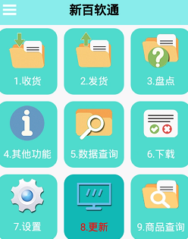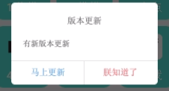
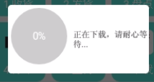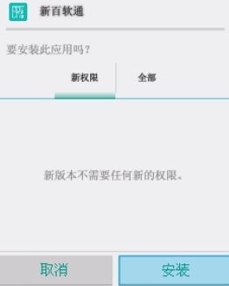

未上传的单据可以浏览和修改。
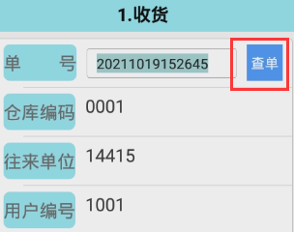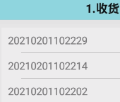
点“查单”可查询当前类型还没有上传的单据，选择单号，然后按OK进入扫描界面，再按键查看单据明细。
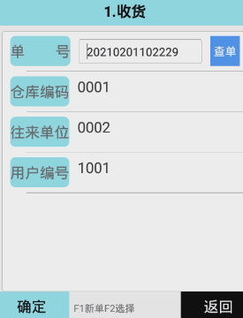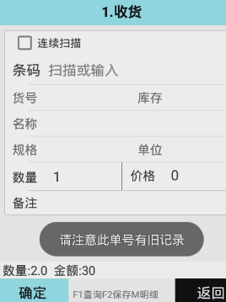

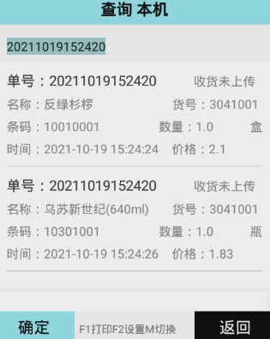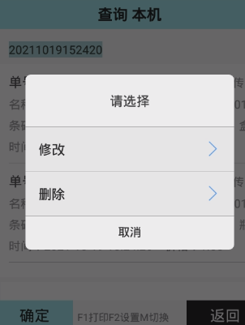
长按商品记录会弹出“修改”和“删除”按钮，“修改”是修改当前选中商品的数量或价格，“删除”是删除当前选中商品记录。
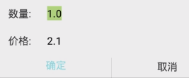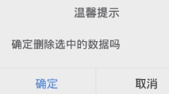

十二、其他
点击左上角三根横线，或者向右滑动都可以进入，可选择进入系统设置、数据库连接界面，点数据库重连是重新连接一下数据库。
